Les chaussettes (Pointure 38-40)
Explications pour machine PASSAP DUOMATIC

Le montage des mailles
Monter 30 mailles sur chaque fonture en écartement 1:1 (côtes 1:1)
Abaisseurs roses, manivelle en haut , GM 3.5
Placer le levier sur N sur les 2 chariots
Passer le chariot de droite à gauche

Régler le disque sur C et le levier sur X sur les 2 chariots
Passer le chariot de gauche à droite puis de droite à gauche
Mettre le compteur rang à 000

Bord de la chaussette en côtes 1:1
Chariot N/N, abaisseurs roses, manivelle en haut
Tricoter 29 rangs (Compteur rang = 29)

Le report des mailles – pour continuer à tricoter la chaussette en rond...
Commencer par transférer toutes les mailles de la fonture avant sur les aiguilles intermédiaires de la fonture arrière (ramener en position 0 les aiguilles vides de la fonture avant)
Manivelle en bas, abaisseurs noirs, GM 5
Tricoter 2 rangs (donc en jersey)
Au milieu de la fonture avant, avancer 30 aiguilles en position travail :
D'abord à droite puis à gauche, reporter à l'aide du peigne reporteur les 15 mailles de chaque côté de la fonture arrière sur la fonture avant : croiser les 2 mailles au milieu de la fonture avant, afin qu'il ne se forme pas de trou. Il y a maintenant 30 aiguilles en position travail sur chaque fonture. Mettre le CR à 000

Jambe
Chariot CX/CX, abaisseurs noirs, manivelle en bas
Tricoter 124 tours (Compteur rang : 249) vous pouvez diviser par deux pour réaliser des chaussettes basses
Terminer avec le chariot à gauche. Mettre le compteur rang à 000

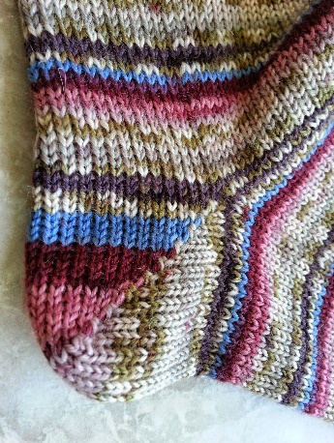

Le talon
Chariot avant BX
Chariot arrière GX (donc on ne tricote que sur la fonture avant)
Abaisseurs noirs, manivelle en bas

D'abord, à gauche, tourner le fil autour de l'aiguille de lisière pour faire un jeté, ramener le poussoir en position repos, tricoter 1 rang.
Puis à droite, tourner le fil autour de l'aiguille de lisière pour faire un jeté, ramener le poussoir en position repos, tricoter 1 rang.
Continuer de travailler de cette façon jusqu'à ce qu'il n'y ait plus, au milieu, que 10 poussoirs en position travail.

Puis, à gauche, avancer en position travail le poussoir précédant le 1er poussoir en position travail, tricoter 1 rang.
A droite, avancer en position travail le poussoir précédant le 1er poussoir en position travail, tricoter 1 rang.
Continuer de travailler de cette façon jusqu'à ce qu'il n'y ait plus, à gauche et à droite, que le poussoir de l'aiguille de lisière en position repos........
Enfin, à gauche, transférer le jeté de l'aiguille de lisière avant sur l'aiguille de lisière arrière ; avancer le poussoir avant en position travail et tricoter 1 rang.
A droite, transférer le jeté de l'aiguille de lisière avant sur l'aiguille de lisière arrière ; avancer le poussoir avant en position travail et tricoter 1 rang.
Normalement votre compteur rang est à 040, le mettre à 000.

Pied
Chariot CX/CX, abaisseurs noirs, manivelle en bas
Tricoter 60 rangs (CR = 121)

Pointe du pied
Tous les 2 rangs (CR = 4) diminuer d'une maille de chaque côté et sur chaque fonture (soit -4 mailles). Ne diminer pas la maille lisière, mais la 2nd maille à droite et à gauche de chaque fonture.
Répéter 8 fois

Puis diminuer de la même manière mais à chaque tour, jusqu'à ce qu'il ne reste plus que 4 mailles sur chaque fonture.
Rabattre les 4 mailles.

Il ne reste plus qu'à faire la petite couture du haut de la chaussette !
